日常行为维护操作流程
一、学生提交日常事务操作流程
进入数字校园学工系统，点击“日常事务”模块，
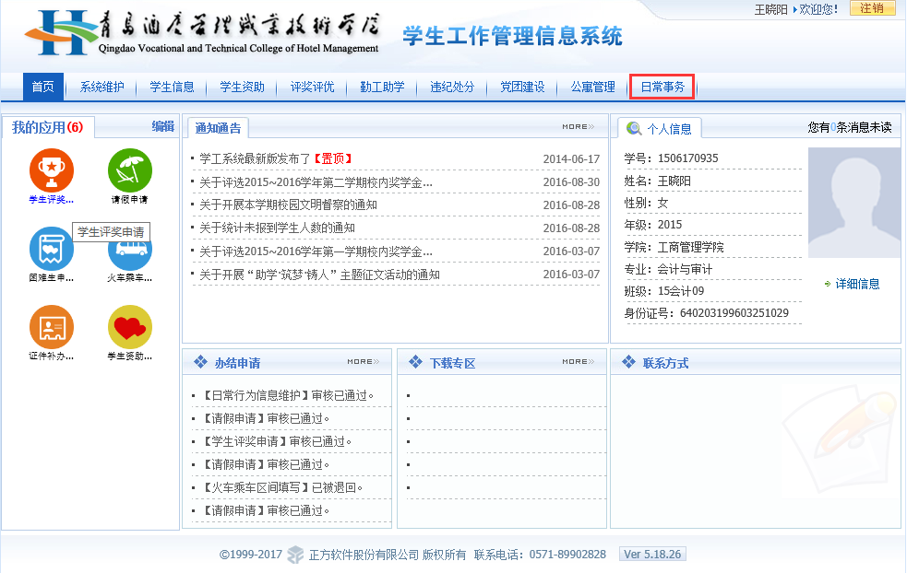
进入“日常行为维护”，点击“增加”按钮，
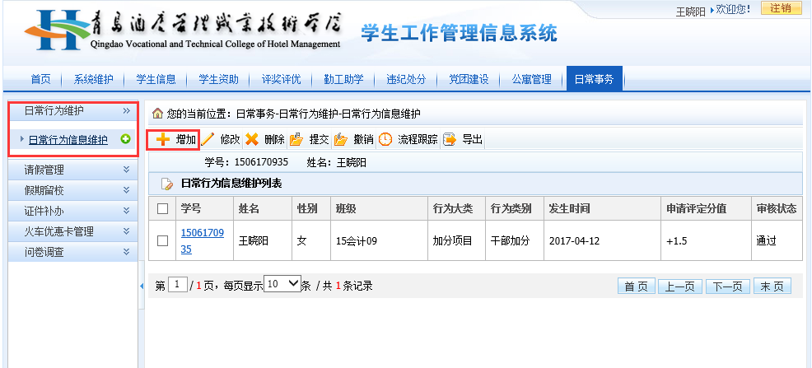

弹出“增加日常行为信息”对话框，点击页面中间绿色的“+”按钮增加新的行为信息，点击“行为大类”下方记录行中的下拉框，选择下拉列表中出现的“加分项目”或“减分项目”，“行为类别”中将会出现相应的行为，依次手动填入“评定分值”、“给分理由”及“发生时间”，正确选择“学年”、“学期”。
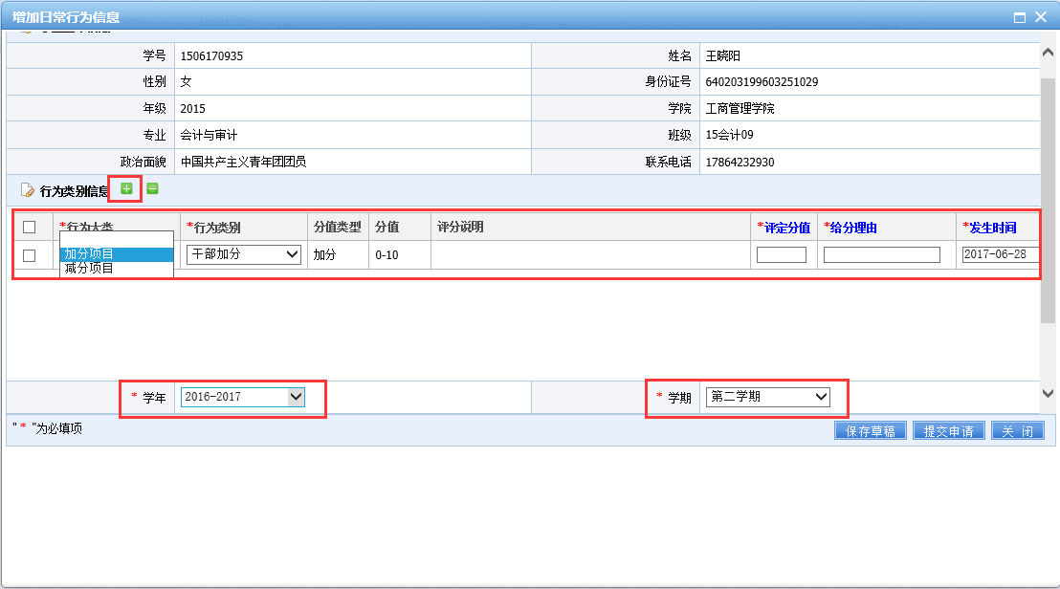
输入完成，点击“提交申请”即可。

二、辅导员审核流程
辅导员老师在学工系统首页“待办工作”中将会看到待审核的记录，点击链接进入
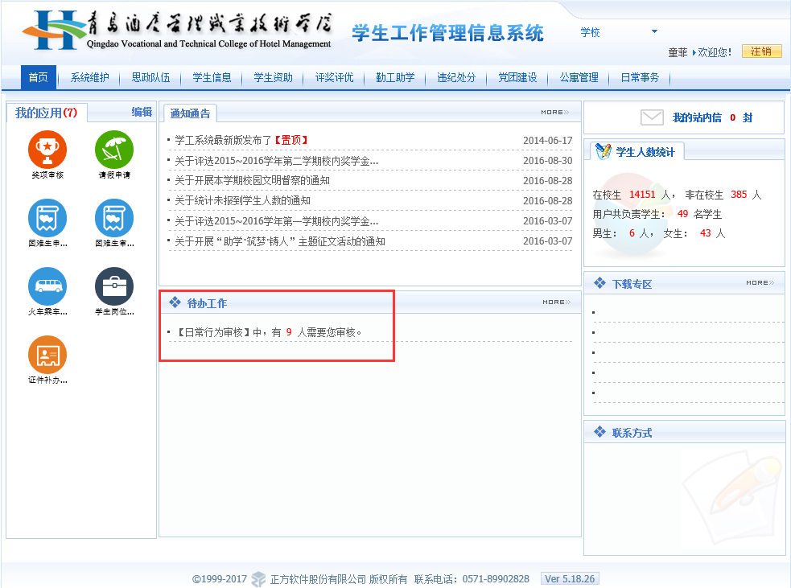
选中待审核的记录行前方复选款，点击“审核按钮”，如下图
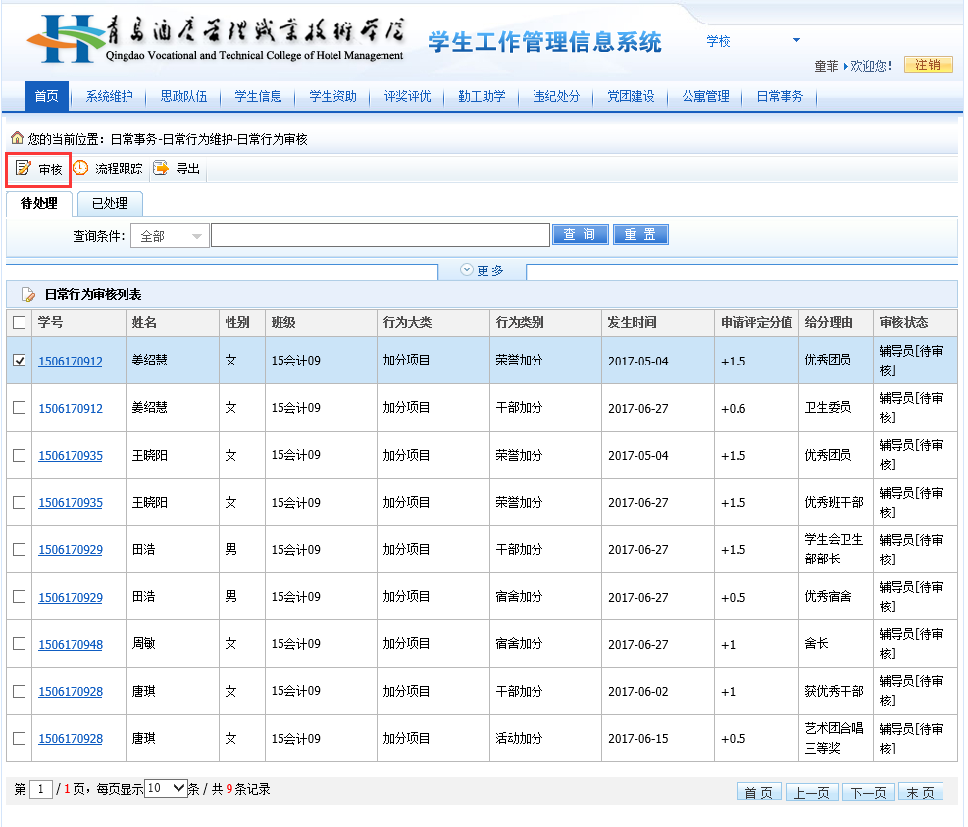
进入“日常行为审核”对话框，点击页面下部“审核结果”下拉框，选择相应的审核意见。
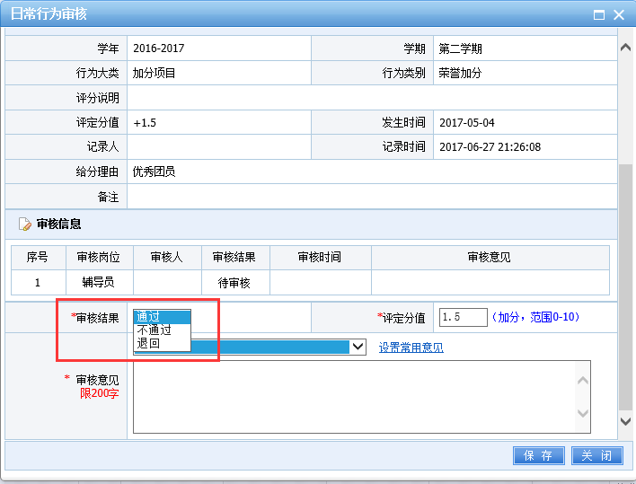
如果选择“通过”，则该行为记录通过；如果选择“不通过”，则该行为记录则不予通过，学生需要重新提交；如果选择“退回”，将退回申请人本人，申请人可修改该记录。
最后，点击“保存”按钮即可。
辅导员老师可在“已处理”中查询已经处理过的学生日常行为加减法记录，若审核结果有错需修改，可选中相应记录行点击“撤销”后，在“待处理”中进行重新审核。
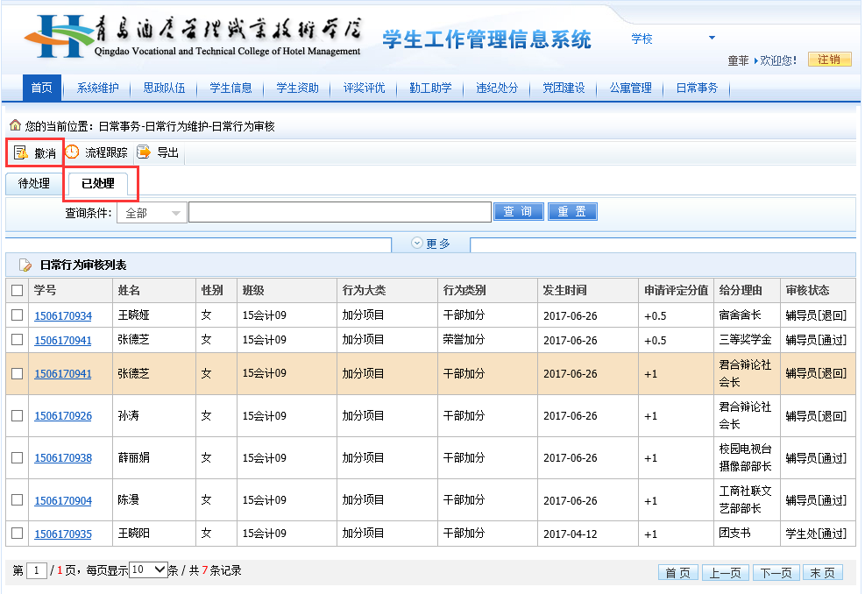
三、针对个别班级实习学生已经离校的情况，辅导员老师也有权限直接为学生添加日常行为，操作如下：
辅导员老师进入学工系统“日常事务”模块，点击“日常行为信息维护”，点击页面右方“增加”按钮，如下图
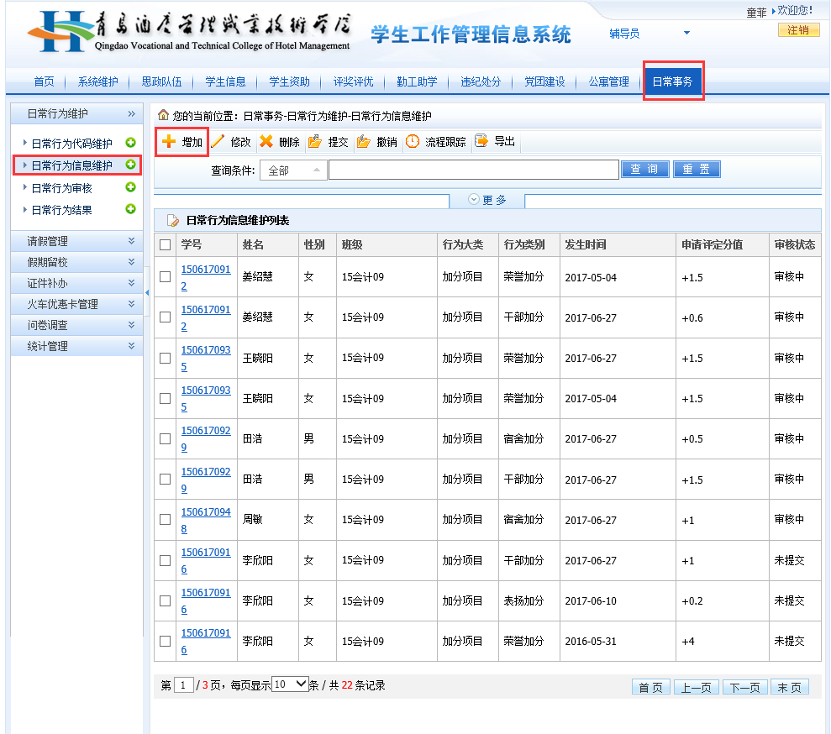

出现“增加日常行为信息”对话框，点击“选择”按钮，如下图
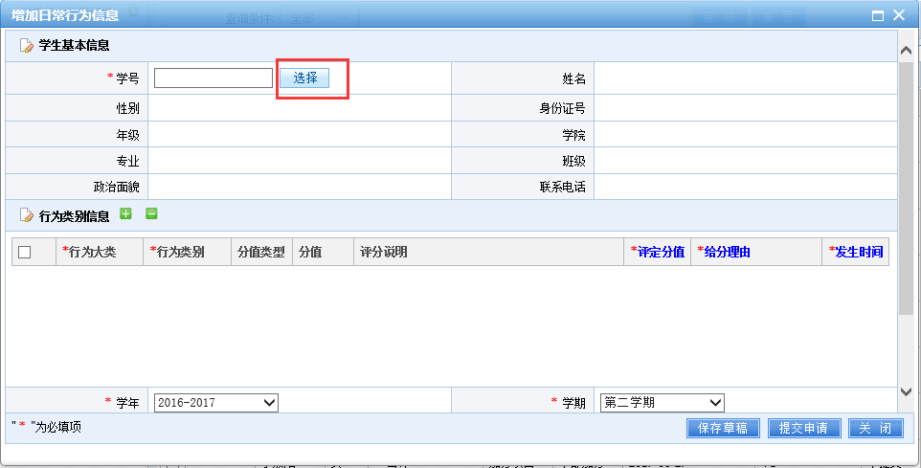

出现“选择一个学生”对话框，点击每条记录后方的“选择”按钮
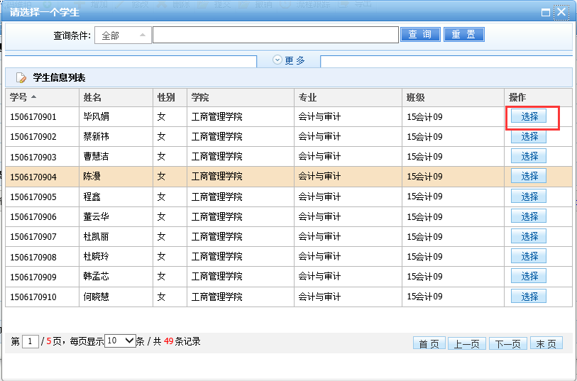

弹出“增加日常行为信息”对话框，点击页面中间绿色的“+”按钮增加新的行为信息，点击“行为大类”下方记录行中的下拉框，选择下拉列表中出现的“加分项目”或“减分项目”，“行为类别”中将会出现相应的行为，依次手动填入“评定分值”、“给分理由”及“发生时间”，正确选择“学年”、“学期”。
输入完成，点击“提交申请”即可。

